XXI. TEKMOVANJE MLADIH ZGODOVINARJEV

»GOSPODARSKI IN KULTURNI RAZVOJ NA
SLOVENSKEM MED OBEMA VOJNAMA«

ŠOLSKO LETO 2022/23

GIMNAZIJA

ŠIFRA DIJAKA:

DOSEŽENO ŠTEVILO TOČK:

Spoštovani tekmovalci, spoštovane tekmovalke!

Testna pola, ki jo imate pred seboj, je sestavljena iz 12 nalog in vsebuje 60 točk.
Naloge pozorno preberite in jih rešite po svojih najboljših močeh.
Če se zmotite, napačni odgovor prečrtajte in zraven napišite novega.

Veliko uspeha pri reševanju vam želi organizacijski odbor tekmovanja.

1. Po koncu prve svetovne vojne je rapalska pogodba pomenila hud udarec za Slovence, ne le politični.
Z dvema primeroma pojasnite, zakaj je bila izguba Primorske in Trsta velik gospodarski udarec za Slovence. (2)

2. Slovenija je v industrijski proizvodnji odstopala od jugoslovanskega povprečja.
a) Analizirajte pisni vir in ugotovite, kakšen je bil položaj slovenske industrije v letih 1918-41. (1)
» … na njem [slovenskem ozemlju] je leta 1931 živelo 10 odstotkov prebivalstva države (1.144.000 ljudi). Kljub temu je slovenska industrija pred drugo svetovno vojno ustvarila kar 28 odstotkov vrednosti vse jugoslovanske industrijske proizvodnje. /…/ v nekaj več kot dveh desetletjih (1918-41) se je število tovarn v jugoslovanski Sloveniji skoraj podvojilo, vrednost industrijske proizvodnje pa se je povečala celo za dvainpolkrat.«
(Vir: P. Štih, V. Simoniti, P. Vodopivec, Slovenska zgodovina, 2016, str. 530)

b) Navedite štiri gospodarske prednosti, s katerimi je Slovenija vstopila v jugoslovansko državno skupnost. (4)

3. V obdobju med obema vojnama je bila proizvodnja tekstilij najbolj prodorna slovenska gospodarska panoga.
a) Navedite štiri razloge za razmah tekstilne industrije med obema vojnama. (4)
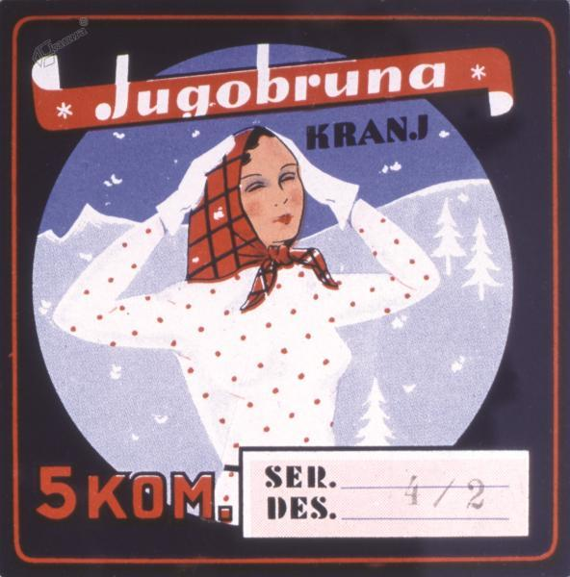
(Vir: https://www.kamra.si/digitalne-zbirke/kranj-po-prvi-svetovni-vojni/)

b) Navedite štiri velike tekstilne centre v slovenskem delu Jugoslavije. (4)

c) Pri nalogi b) obkroži tisti center, ki je veljal za vodilnega. (1)

4. Slovenska trgovina je v času med obema vojnama veljala za dobro razvito.
a) S čim so se ukvarjala grosistična trgovska podjetja? (1)

b) Navedite tri primere pridelkov, s katerimi so trgovali. (1)

b) Navedite razlog, zaradi katerega so mnogi trgovski obrati po letu 1931 propadli? (1)

5. Slovenski gospodarstveniki so že kmalu po ustanovitvi jugoslovanske države pohiteli s promocijo slovenskega gospodarstva.
a) Katera prireditev je bila namenjena promociji slovenskega gospodarstva? (1)

b) Katerega leta je bila prireditev prvič organizirana? (1)
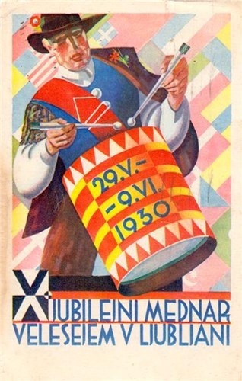
Vir: https://museu.ms/collection/object/274579/x-jubilejni-mednar-velesejem-v-ljubljani-29v-9vi1930

Vir:

c) Kako se je leta 1924 organizacija prireditve spremenila?
Navedite in pojasnite to spremembo? (3)

6. Zgodovinarji čas med obema vojnama na Slovenskem opisujejo kot čas poti v industrijsko družbo.
Z enim argumentom oz. pojasnilom podprite trditev, da se je na Slovenskem uveljavljala industrijska družba. (1)

7. Trideseta leta je močno zaznamovala gospodarska kriza.

a) Katero gospodarsko dejavnost je gospodarska kriza najbolj prizadela?(1)

b) Zakaj je bila kriza najbolj boleča prav v tej dejavnosti? (1)

c) Kako se je gospodarska kriza kazala v tej dejavnosti? Navedite tri primere. (3)

č) Kateri dve industrijski panogi je kriza v 30. letih najbolj prizadela? (2)

d) Katera industrijska panoga krize skoraj ni občutila? (1)

e) S pomočjo besedila navedite štiri ukrepe, ki jih je država izvedla, da bi prizadetemu prebivalstvu pomagala v veliki krizi. (4)
»Od dne, ko dobi ta zakon obvezno moč, se odlagajo vse javne prisilne prodaje (izvršilne dražbe) premične in nepremične imovine kmetov, ki so v teku, nove prodaje take imovine pa se ne smejo dovoljevati. To velja, dokler se ne izda zakon o konverziji kmetskih dolgov, najdalj pa do preteka šestih mesecev od dne, ko dobi ta zakon obvezno moč.«
(Vir: Zakon o zaščiti kmetov in o uveljavitvi poedinih predpisov zakona o izvršbi in zavarovanju, Službeni list Kraljevske banske uprave Dravske banovine, 27. aprila 1932)

8. Po 1. svetovni vojni je postajal vse pomembnejši slovenski turizem.
Kakšne oblike turizem se je razvijal? Navedite dve obliki. (2)
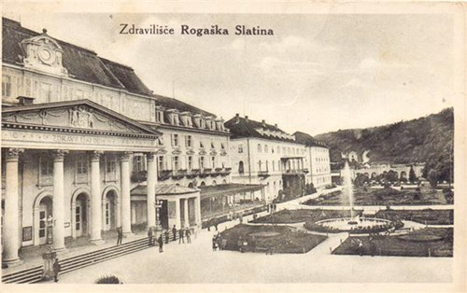
Zdravilišče Rogaška Slatina
Vir: https://museums.eu/collection/object/272014/zdravilisce-rogaska-slatina

9. Slovenci so po letu 1918 v Kraljevini SHS zaživeli v povsem novem kulturnem utripu.
S petimi primeri pojasnite, kakšen je bil novi kulturni utrip. (5)

10. Z ustanovitvijo ljubljanske univerze in drugih novih znanstvenih ustanov se je po letu 1918 razcvetelo znanstveno delo. Mnogi znanstveniki slovenskega rodu so delovali v tujini.
K vsakemu znanstveniku/raziskovalcu pripišite znanstveno področje, na katerem je deloval. (6)
Znanstveno področje | Ime in priimek
 | France Veber
 | Milko Kos, Ljudmil Hauptman, Dragotin Lončar
 | Izidor Cankar, France Stele
 | Milan Vidmar
 | Herman Potočnik (Hermann Noordung)
 | Fritz Pregl

11. K pojasnilom, ki so dodana v desnem stolpcu, v levi stolpec dopišite imena oseb, povezanih s slovensko kulturno ali športno zgodovino v prvi jugoslovanski državi. (8)

skakalec, postavil državni rekord ob otvoritvi skakalnice v Planici
režiser prvega slovenskega celovečernega filma V kraljestvu Zlatoroga
spidvejist, motociklistični dirkač, v 30. letih večkratni državni in mednarodni prvak
plavalec, osvojil bronasto medaljo na evropskem prvenstvu (1938)
igralka, ki se je v 30. letih uveljavila v tujini
orodni telovadec, dobitnih več medalj na olimpijskih igrah (1924, 1928, 1936)
slikar, utemeljitelj konstruktivizma na Slovenskem in eden najvidnejših predstavnikov zgodovinske avantgarde v slovenski likovni umetnosti
projektant skakalnice v Planici

12. Določite kronološki vrstni red navedenih dogodkov od 1 do 6 tako, da pred najstarejši dogodek zapišete številko 1, pred najmlajšega pa številko 6. (2)

____ Preureditev skakalnice v Planici in njeno povečanje za skoke do 120 m
____ Odprtje letališča v Ljubljani
____ Prvi celovečerni film V kraljestvu zlatoroga
____ Otvoritev prvega nebotičnika v Ljubljani
____ Ustanovitev Akademije znanosti in umetnosti v Ljubljani
____ Začetek oddajanja prvega slovenskega radia

